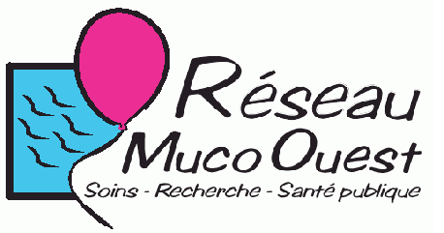

71 ème Rencontre des infirmières coordinatrices
du Réseau Muco Ouest,
2025

A l’hôtel Mercure CENTRE COLOMBIER

1, rue Charles Maignan 35 000 Rennes Tél : 02 99 29 73 73

Animée par Daniel-Bataillou Agnès 07 74 67 29 05

Ordre du jour

9h00 : Accueil

9h30-11h00 Echange et retour sur les journées scientifiques

Pause

10h15-12h00 : Suite journées scientifiques, échange sur les ateliers

12h00-13h00 : Actualité du GETHEM, les groupes de travail

13h : Déjeuner

14h00-15h00 : Présentation et mise en pratique de l’outil « C’est quoi ton level »

15h00-16h00 : Présentation et mise en pratique du BEP « moi et mon quotidien » version enfant et ado/adultes.

16h00-16h30 : Divers + présentation de la formation de septembre

16h30 : Fin de journée

Suivi des patients sous modulateur :

- Qu’est ce qui a changé dans mon CRCM ?
- Qu’est qui a changé dans ma prise en charge infirmière ?

16h00-16h30 : Choix formation

16h30 : Fin de la rencontre

